Corvin Művelődési Ház

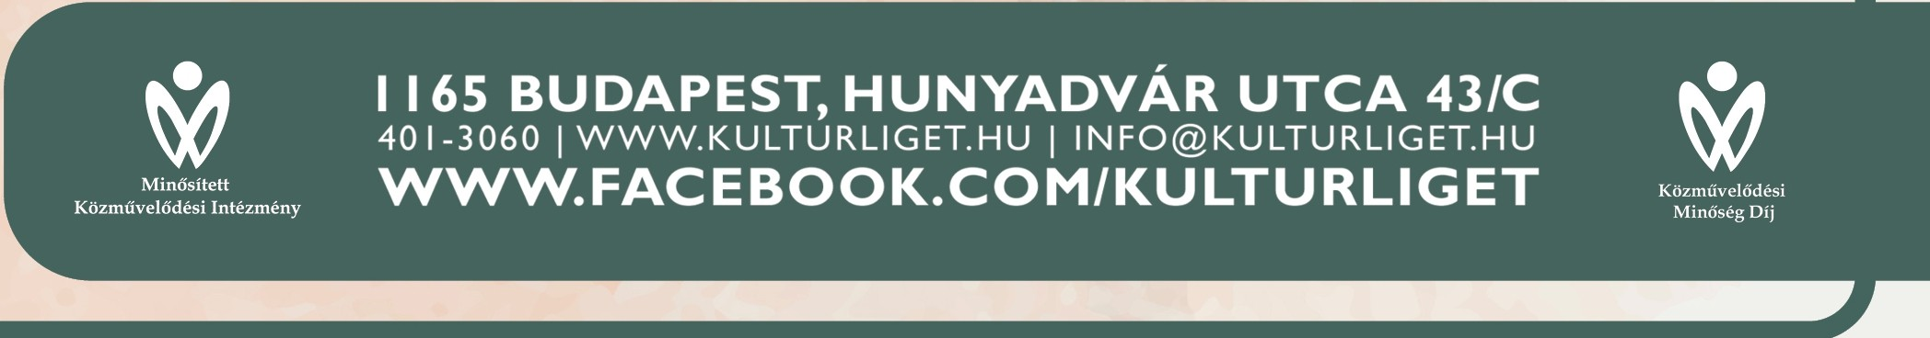

ERZSÉBETLIGETI SZÍNHÁZ

Szeretet és hűség napja

//

***2024. 10. 17.***

-

,,

csütörtök17:00

A Corvin Művelődési Ház és a XVI. kerületi Önkormányzat hagyományosan azokat a házaspárokat köszönti, akik ebben az évben ünneplik

20., 25., 30., 35., 40. és 40 év feletti házassági évfordulójukat.

## A házaspárok családjuk, meghívott vendégeik, barátaik előtt erősíthetik meg fogadalmukat anyakönyvvezető jelenlétében.

A házassági hűségeskü ünnepélyes megújítását emléklappal·igazoljuk.

A lakodalmi hangulatot kellemes vacsora és sztárfellépők garantálják.

• • • • • • • • • • • • • • • • • • • • • • • • • • • • • • • • • • • • • • • • • • • • • • • • • • • • • • • • • • • • • • • • • • • • • • • • • • • • • • • • • • • • • • • •

• •

# AZ ÜNNEPLŐ PÁR 2024-BEN IS •

•

•

• •

# A XVI. KERÜLETI ÖNKORMÁNYZAT VENDÉGE •

•

•

* *(amennyiben* ***XVI.*** *kerületi lakosok f "*'*kerek évfordulót ünnepelnek).* •

•

•

•

•

•

•

* előzetes regisztráció a [www.kulturliget.hu](http://www.kulturliget.hu/) oldalon, •

•

•

•

* 

• •

-.

* _,e_
* *:,.*

az eseménynél található linken vagy a 401-3060-as •

•

telefonszámon lehetséges. •

•

•

•

## Jelentkezés: 2024. szeptember 11. és október 9. között. •

•

•

• *'§<'* J •

# Jelentkezési határidő: 2Ó2'4. október 9. •

•

•

•

•

• • • • • • • • • • • • • • • • • • • • • • • • • • • • • • • • • • • • • • • • • • • • • • • • • • • • • • • • • • • • • • • • • • • • • • • • • • • • • • • • • • • • • • • •

• • • • • • • • • • • • • • • • • • • • • • • • • • • • • • • • • • • • • • • • • • • • • • • • • • • • • • • • • • • • • • • • • • • • • • • • • • • • • • • • •

A további részletekről

és a térítésmentesség feltételeiről bővebben a **401-3060-as** telefonszámon vagy a [**www.kulturliget.hu**](http://www.kulturliget.hu/)oldalon tájékozódhatnak.